CALENDARIO LITURGICO SETTIMANALE

Dal 15 gennaio al 22 Gennaio 2017
DOM. 15  II domenica dopo L’epifania | 7.30  8.30  10.30  18.00 | Meroni Luigi e Giuseppina  Matteo, Antonio, Vttoria  PRO POPULO  Fusi e Zardoni
LUN. 16  feria | 8.00  18.00 | a S. Caterina:  Luigia, Pietro, Vergani Mariuccia
MAR. 17  S. Antonio Abate | 18.00 | Mauri Giacomo e Piera
MER. 18  Cattedra di S. Pietro | 18.00 | a S. Francesco:
GIO. 19  feria | 16.00  18.00 | alla residenza Anziani:  a S. Caterina: Fam. Fusi e Villa
VEN. 20  San Sebastiano | 18.00 | Corti Vittorio
SAB. 21  Messa Vigiliare | 15.00  17.00  18.00 | Confessioni  Viganò Giulio e Luigia
DOM. 22  III domenica dopo L’epifania  CONTATTI:  Don Marco : 031650103 - 3334997133  Don Piero : 031696734 – 3392643705  Oratorio : 031650145  E. Mail: segreteriaparrocchiale@alice.it  via A. Appiani 24, 22046 Merone  Sito: www.parrocchiadimerone.it | 7.30  8.30  10.30  18.00 | Romano Mainini  PRO POPULO

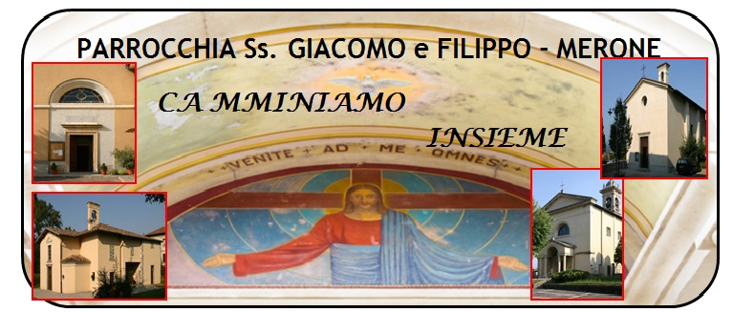1115 Gennaio Anno V, n°

BATTESIMO DEL SIGNORE
Is 55, 4 – 7: L’ho costruito testimone fra i popoli, sovrano sulle nazioni;
a accorreranno a te popoli che non ti conoscevano.

Sal 28(29):Gloria e lode al tuo nome, Signore.

Ef 2, 13 – 22: Per mezzo di lui possiamo presentarci al Padre in un solo Spirito

Lc 3, 15 – 16.21 – 22 :Il battesimo del Signore nella narrazione di Luca

Riscoprire la ferialità
Con il battesimo di Gesù è finito il grande tempo del natale e siamo entrati nel tempo “per annum”, la normalità. Ma anche la nostra vita è fatta di tempi normali ed è proprio li che dobbiamo scoprire la grandezza di Dio che vive e abita le nostre giornate normali rendendole giornate uniche. In questa settimana inizia la preghiera per l’unità dei cristiani; nel tempo feriale dobbiamo riscoprire il nostro essere tutti figli di Dio e scoprirci figli in Gesù. Usiamo allora questa opportunità per pregare per la nostra chiesa cattolica e per tutte le chiese cristiane che trovano il loro centro e il loro credo in Gesù figlio di Dio morto e risorto. Forse potrebbe essere questa l’occasione per sentirci più uniti anche noi nella nostra fede per essere membra vive della chiesa, di questa nostra chiesa e diventare così testimoni autentici di Gesù, vero Dio e vero uomo , morto e risorto per noi.
Don Marco
VITA DI COMUNITÀ
Mercoledì 18 Gennaio Inizio della settimana mondiale di preghiera per l’unità dei cristiano

Giovedì 26 Gennaio festa della “ Giubiana” possibilità in oratorio di iscriversi per il tradizionale Risotto
Domenica 29 Gennaio festa della famiglia. Possibilità in oratorio di iscriversi per il Pranzo insieme
Martedì 31 Gennaio ore 18.00 santa messa con tutti i ragazzi e la comunità per la festa di san Giovanni Bosco protettore degli oratori

Cominciamo a preparare il cuore e la vita per il grande evento che coinvolgerà la nostra parrocchia della visita della madonna di Fatima nei giorni dal 19 al 26 febbraio. Nelle prossime settimane il programma dettagliato per tutti gli eventi.

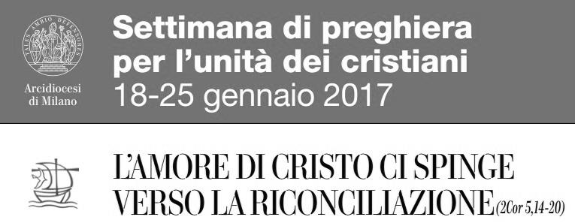

Preghiera per l'unità dei cristiani

Padre Santo,
ti preghiamo perché tutti gli uomini credano in Te, unico vero Dio, e nel tuo Figlio che hai inviato a noi affinché, nel tuo Spirito, tutti siano una cosa sola, come Tu e Lui siete una cosa sola.
Tu in Lui e Lui in tutti perché, consacrati nell'unità,siamo santificati nel tuo amore e viviamo una vita autentica, beata ed eterna. Amen
O Dio della speranza, mostraci il tuo disegno di unità nella Chiesa,e facci superare i nostri dubbi.
Accresci la nostra fede nella tua presenza affinché tutti coloro che professano la fede in te possano adorarti insieme in spirito e verità.
O Dio di amore, riconosciamo che nella condivisione dei doni, noi ti incontriamo.
Donaci la grazia di diventare una sola cosa nel nostro cammino insieme e di riconoscere te nel nostro prossimo.
O Dio della storia, ti ringraziamo per tutti coloro che hanno condiviso la loro storia di fede con noi, dando così testimonianza della tua presenza nella loro vita.
Ti lodiamo per la varietà della nostre storie, sia come singoli ragazzi che come chiese.
In queste storie vediamo il dispiegarsi dell’unica storia di Gesù Cristo.
Ti preghiamo: donaci il coraggio e la convinzione di condividere la nostra fede con quanti incontriamo, così da permettere alla tua parola di diffondersi a tutti.
Amen.

